Sisekaitseakadeemia 29. aastapäeva
LIIKUMISKAMPAANIA YuMuuviga
J U H E N D

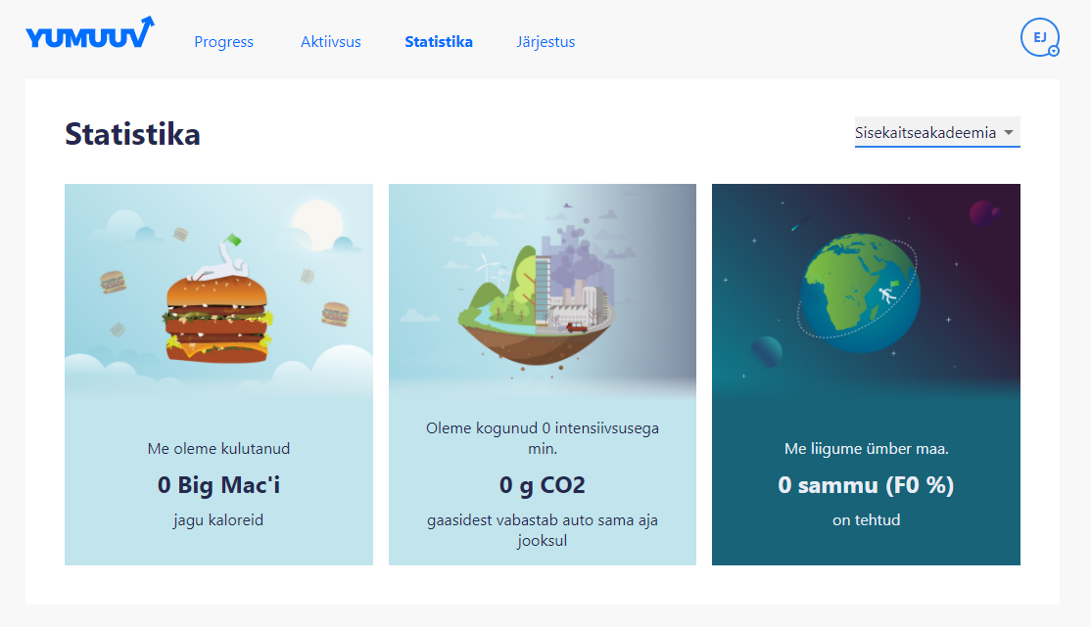
Siin on meie kampaania algus. Lõpptulemus sõltub iga akadeemia inimese panusest!

EESMÄRGID:
1. Säilitada COVID-19 piirangute ajal akadeemia inimeste liikumisaktiivsust ja tegutseda ühiselt püstitatud sihtide täitmiseks, et hoolitseda enda tervise eest ja alandada mittepiisavast liikumist tulenevat südame-veresoonkonnahaiguste ning diabeedi riski.
2. Kuna üheskoos on võimalik treenida ja võistelda vaid virtuaalselt, on soov selle kampaaniaga suurendada akadeemia ühtsust ja tuua aastapäeva tähistama võimalikult palju akadeemia kogukonna liikmeid.
3. Kampaania eesmärgiks iga osaleja vaates on liikuda kuu jooksul kokku vähemalt 300 000 sammu, võimaluse korral ka 360 000, st keskmiselt 12 000 sammu päevas.

KAMPAANIA KIRJELDUS:
Kampaanias osalemiseks on vajalik mobiiltelefon või liikumismonitor, mis peab liikumise ajal osalejaga kaasas olema Arvesse lähevad vaid koos telefoni või monitoriga liigutud sammud, andmeid käsitsi sisestada ei saa.
Liitumiseks on vaja telefoni tõmmata Yumuuvi äpp. Täpsemad juhised on juhendile lisatud. Sisekaitseakadeemia liitumise kood on OJX-828.

Üksuste vahelise aktiivsuse jälgimiseks tuleb kampaaniaga liitudes määratleda end ühes allolevatest gruppidest: finantskolledži õppurid, päästekolledži õppurid, PPK õppurid, justiitskolledži õppurid, magistrandid, töötajad, vilistlased.

AEG JA KOHT: Kampaania kestab igal päeval 2021. aasta aprillikuu jooksul.
Iga osaleja valib selleks endale sobiva asukoha, arvestades COVID-19 piirangutega.

OSAVÕTJAD: Osa võivad võtta kõik akadeemia õppurid, töötajad ja vilistlased.

VASTUTUS TERVISE EEST: Iga võistleja vastutab ise enda tervisliku seisundi eest kampaanias osalemiseks, valib enda jaoks sobiva liikumise tempo ning teeb vajaduse korral puhkepause või läbib liikumised mitme lühema tsüklina päeva vältel. Kindlasti ei tohi pingutada haigena või terviseprobleemide korral.

AUHINNALOOS: Kõigi 300 000 sammu täitjate vahel loositakse välja auhindu. Väärtuslike auhindadega nagu massaažipadjad ja treeningkummid toetab:
Loosiauhindade valikus on ka akadeemia meened.
Auhinnad saab kätte pärast piirangute lõppu.

LISAVÕIMALUSED: Jaotuses olevate gruppide siseselt võib püstitada täiendavaid eesmärke, milles omavahel andmeid võrrelda.

Epp Jalakas
spordijuht-lektor

